**ИНСТРУКЦИЯ ПО ЭКСПЛУАТАЦИИ**

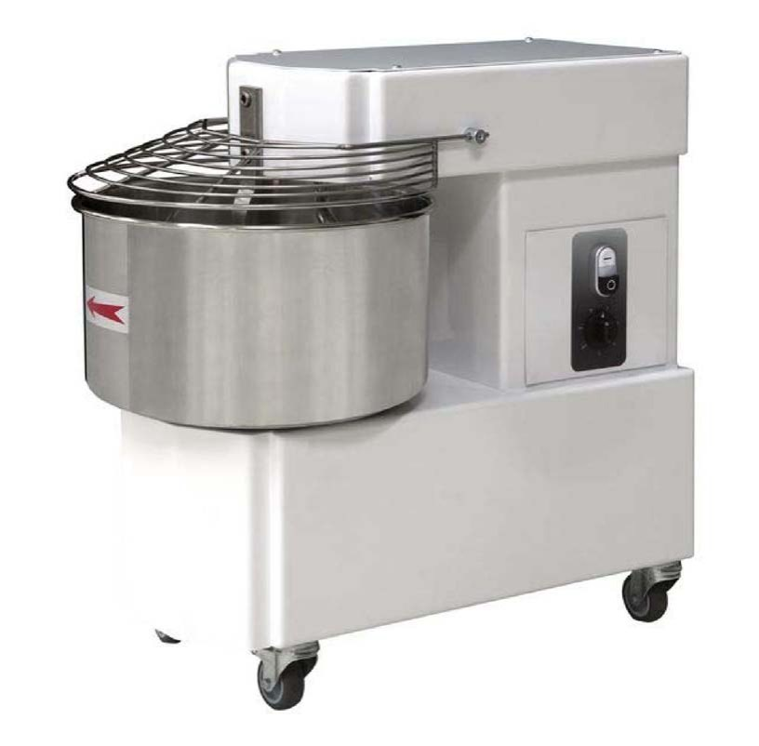

**ТЕСТОМЕСИЛЬНАЯ МАШИНА**

**IBM/IBT**

**(20-30-40-50)**

**ГЛАВА 1 ПРЕДУПРЕЖДЕНИЯ**

1.1. Принцип безопасности электрической предосторожности для безопасности работы 1.2 Схема рисков

**ГЛАВА 2 ХАРАКТЕРИСТИКА** 2.1 Описание машины

2.2 Технические характеристики 2.3 Электрическая схема

**ГЛАВА 3**

**ПРИМЕЧАНИЯ ДЛЯ ОКРУЖАЮЩЕЙ СРЕДЫ** 3.1 Шум

3.2 Ликвидация 3.3 Выход из строя

**ГЛАВА 4 УСТАНОВКА**

4.1 Содержание упаковки 4.2 Установка

4.3 Подключение

**ГЛАВА 5 РАБОТА**

5.1 Характеристика безопасности 5.2 Управление

5.3 Запуск машины

5.4 Выключение машины

5.5 Возможные сложности в работе 5.6 Использование машины

**ГЛАВА 6 ОБСЛУЖИВАНИЕ** 6.1 Чистка

6.2 Регулярное техническое обслуживание 6.3 Специальное обслуживание

**ГЛАВА 1 ПРЕДУПРЕЖДЕНИЯ**

**1.1. Принцип безопасности электрической предосторожности для безопасности работы**

1. Перед включением машины и при возникновении сомнений по поводу правильности работы, каждый оператор обязан внимательно прочитать инструкцию по применению. Помните: используя машину, Вы подвергаете себя риску. Убедитесь, что люди, работающие с ней, придерживаются содержанию руководства.

2. Используйте машину только внутри помещений. 3. Будьте осторожны, перед началом каждой работы.

4. Работа только при соблюдении всех мер безопасности будет действительно эффективной. Не подставляйте близко руки к движущимся частям машины.

5. Все защитные и предохранительные устройства должны быть в отличном и рабочем состоянии.

6. Перед включением машины, убедитесь, что никто не находится в зоне риска.

7. Во время рабочего цикла, оператор должен убедиться, что не подвергается риску. 8. Во время рабочего цикла не оставляйте машину без присмотра.

9. Никогда не работайте с различными материалами, количеством, качеством и типом (как описано в 2.1).

10. Абсолютно запрещено использовать машину не придерживаясь того, как описано в 2.1. 11. Остановить машину перед очисткой, перед разборкой любой части, отвечающей за безопасность и любых защитных устройств для технического обслуживания.

12. Во время фазы исследования или удаления какой-либо причины повреждения или неполадки в машине, примите все необходимые меры для предотвращения нанесения вреда людям или вещам, отстранить от электрического напряжения.

13. В конце какого-либо вмешательства, что требует удаления или нейтрализации любых компонентов коррелированных безопасности (барьеры, датчики, ограждения и т.д.), собрать все компоненты в обратном порядке, что будет гарантировать правильность и эффективность использования.

14. Не позволяйте несанкционированному и неквалифицированному персоналу устанавливать и ремонтировать машину. Обратитесь в сервисную службу.

15. Только уполномоченные и квалифицированные специалисты должны выполнять контроль и обслуживание.

16. Обратите внимание на указание опознавательных знаков, существующих на машине. 17. Все пластины идентификации должны быть разборчивыми.

18. Если машина не работает или компоненты повреждены, обратитесь в сервисную службу.

19. Не ремонтируйте машину поспешно или не полностью. Это может поставить под угрозу качественную работу машины.

20. Не вскрывайте машину. Производитель не несет ответственности перед покупателем, если машину ремонтировали неквалифицированные люди.

21. Эти правила не перекрывают общепринятых правил безопасности мирового и национального уровней.

**1.2 Схема рисков**

**Действие/Опасность** Погрузка/выгрузка и

передвижение машины

Неправильная установка машины

Работа без предохранительных устройств

Очистка компонентов, которые контактируют с тестом

**Риск**

- распаковка машины.

- пропадание электричества.

- удар электрическим током; - запутанность; -

дробление пальцев;

- пропадание электричества. - удар электрическим током; -повреждение частей тела.

**Инструкции** Держите машину

упакованной до установки; распаковывать только вручную.

- Напряжение питания и частоты должны быть те, которые указаны на табличке;

- разъем должен быть подключен к земле;

- электроснабжение машины должно быть согласованно с основным источником питания.

Не передвигайте устройства безопасности, когда машина работает.

Чистка должна осуществляться только, когда машина выключена.

**ГЛАВА 2 ХАРАКТЕРИСТИКА**

**2.1 Описание машины**

Спиральный электрический миксер, модель IBT версии "20", "30", "40", "50", был разработан, для возможности объединить смеси, как плотных так и сливочных, из муки, соли, дрожжей, жиров и жидкости (вода, яйца), для пищевых продуктов. Также имеет трехфазный и монофазный моторы.

Машина разработана в соответствии с европейскими нормами, была изготовлена для защиты пользователей от рисков, связанных с его использованием, по этой причине, машина оснащена специальными устройствами защиты, чтобы избежать рисков во время контакта с движущимися частями.

**2.2 Технические характеристики** Лимиты использования

Рабочий кг 1ВМЯВТ 1ВМЯВТ 1ВМЯВТ 1ВМЯВТ потенциал * **20** **30** **40** **50**

56 88 112 128 * данные относятся к тесту, как правило, около 10/12 минут.

Корпус

Высота мм Ширина мм Глубина мм Вес, нетто мм

Чаша

Диаметр мм Высота мм Объем л

Емкость кг

1ВМЯВТ **20** 700 400 630

59

1ВМЯВТ **20** 360 210

22

15

1ВМЯВТ **30** 780 440 680

90

1ВМЯВТ **30** 400 260

33

22

1ВМЯВТ **40** 798 495 800 104

1ВМЯВТ **40** 450 260

42

28

1ВМЯВТ **50** 798 495 800 109

1ВМЯВТ **50** 450 300

48

32

Трехфазный мотор

Напряжение V Частота Hz

Мощность KW

1ВМЯВТ **20** 400

50 / 60

0,75

1ВМЯВТ **30** 400

50 / 60

1,1

1ВМЯВТ **40** 400

50 / 60

1,1

1ВМЯВТ **50** 400

50 / 60

1,5

Монофазный мотор

Напряжение V

1ВМЯВТ **20** 230 / 110

1ВМЯВТ **30** 230 / 110

1ВМЯВТ **40** 230 / 110

1ВМЯВТ **50** 230 / 110

Частота

Мощность

Hz 50 / 60 50 / 60 50 / 60 50 / 60

KW 0,75 1,1 1,1 1,5

Упаковка

Тип Высота Ширина Глубина Вес, брутто

Объем

1ВМЯВТ **20**

мм 925 мм 440 мм 690 кг 60

м. куб. 0,28

1ВМЯВТ **30** Поддоны 950 500 800 102

0,38

1ВМЯВТ **40**

990 535 840 116

0,46

1ВМЯВТ **50**

990 535 840 121

0,46

**2.3 Электрическая схема** Монофазный мотор

Трехфазный мотор

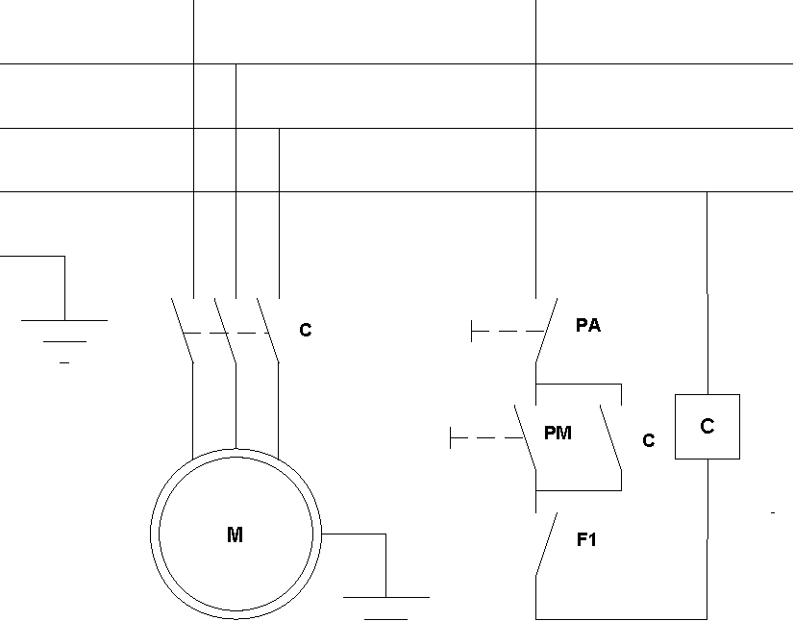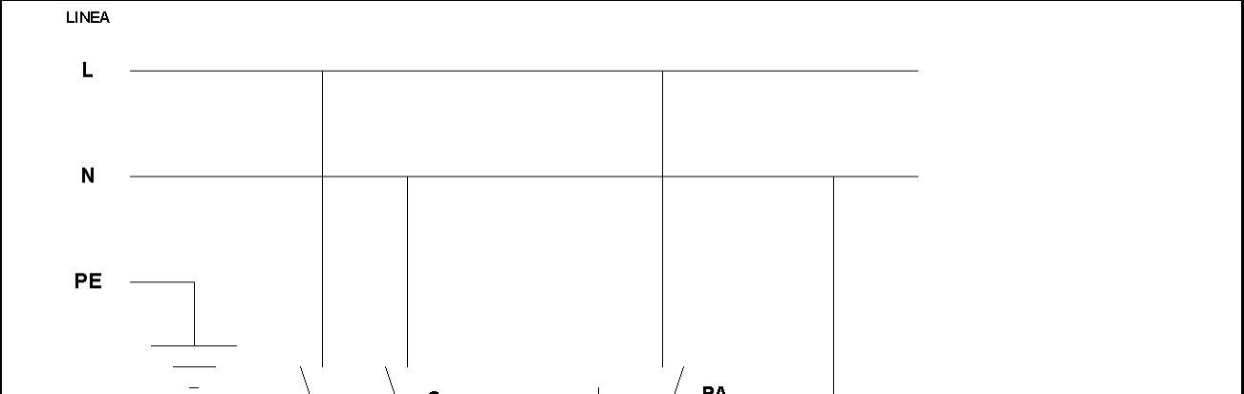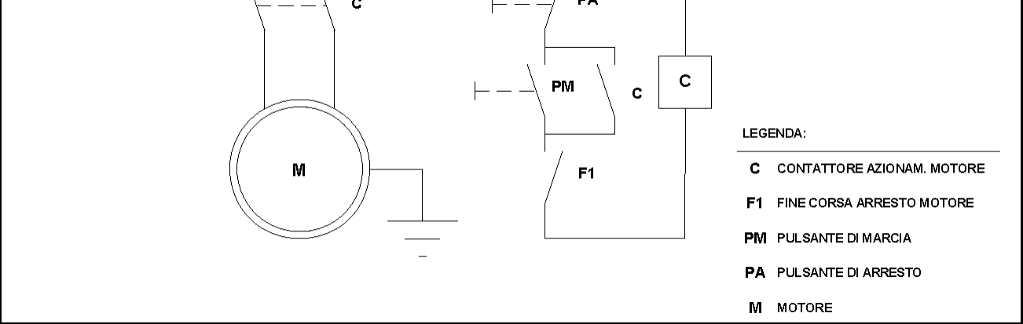

ELECTRICAL DIAGRAM – TRI-PHASE MOTOR **LINEA**

**C CONTATTOREAZIONAM.MOTORE**

**L1 L2** **F1 FINECORSAARRESTO MOTORE**

**L3 N** **PM PULSANTE DIMARCIA PA PULSANTE DI ARRESTO**

**РЕ** **M MOTORE**

**LEGENDA:**

**ГЛАВА 3**

**ПРИМЕЧАНИЯ ДЛЯ ОКРУЖАЮЩЕЙ СРЕДЫ**

**3.1 Шум**

Машина имеет шумовую нагрузку менее 80 дБ (А).

Не выбрасывайте упаковку, разделите ее в зависимости от типа материала (например, картона, дерева, пластмассы и т.д.) и распорядитесь ими в соответствии с местными и национальными законами.

**3.2 Ликвидация**

Действовать в соответствии с местными и национальными законами.

**3.3 Выход из строя**

В конце срока службы машины:

- дезактивировать машину, отключив ее от электропитания; - разобрать все электрические / электронные части;

- разобрать компоненты, разделяющие различные типы и отправить их на свалку или распоряжаться ими в соответствии с местными и национальными законами.

**ГЛАВА 4 УСТАНОВКА**

**4.1 Содержание упаковки**

С доставкой продукта неотъемлемой частью является руководство по эксплуатации и техническому обслуживанию, входит в упаковку и считается неотъемлемой частью. Машина прибывает в одном пакете картона и уже готова к использованию.

Для подъема машины необходимо использовать погрузчик или транспортировочный паллет. Чтобы поднять машину на веревках или поясе, пересекать их под поддон. Позаботьтесь, чтобы ручка коробки при ручной транспортировке постоянно находилась в вертикальном положении, как указано на упаковке.

Получив товар, проверьте упаковку и машину, чтобы проверить ущерб при транспорте. Укажите все дефекты.

**4.2 Установка**

Перед установкой машины, убедитесь, что опорная поверхность представляет собой горизонтальный уровень. Машина не требует дальнейшей установки, кроме своих соединений, и уже готова к использованию. Машина должна быть подключена к электрической системе.

**4.3 Подключение**

Перед подключением аппарата к электроснабжению необходимо:

• обеспечить, чтобы напряжение и частота питания соответствовали написанному на пластине;

• обеспечить, чтобы было соединение с землей;

Производитель указывает, что основная линия должна быть оборудована предохранительными устройствами дифференциального выключателя, согласованной с общей установкой к земле, в соответствии с местными и национальными законами. Убедитесь, что предохранительные устройства машины присутствуют и собраны перед включением машины. Проверьте также, что венчик (или спираль) и чашка (или горшок) вращаются по часовой

стрелке: если это не так, обратите внимание на расположение фаз.

Перед использованием машины впервые, очистите ее как описано в инструкции.

**ГЛАВА 5 РАБОТА**

**5.1 Характеристика безопасности**

Машина оборудована фиксированными устройствами безопасности и соответствующим расстоянием между корзиной и основным телом машины, предназначенные для того, чтобы избежать контакта между частями человеческого тела (верхних конечностей). Машина оснащена датчиком открытия крышки чаши, предназначена, чтобы избежать контакта между частями человеческого тела (верхних конечностей) и частями машины в движении.

**НЕ ПЕРЕМЕЩАТЬ устройства безопасности, когда машина используется. Производитель не несет ответственности, если указания не будут выполнены**

**5.2 Управление**

**КОМАНДА**

ON

OFF

**ДЕЙСТВИЕ**

Активирует движение вращающихся частей

Отключает движение вращающихся частей

**ПОЛОЖЕНИЕ**

Панель машины

Панель машины

**5.3 Запуск машины**

- Старт работы, когда машина выключена. Чтобы начать работу, необходимо:

• включить кнопку ON, дифференциальный выключатель (предохранительные устройства), согласованный с общей установкой земли, расположенной в энергоснабжении пользователя;

• нажать на переключатель, который активизирует движение вращающихся частей (шар и метелку).

- Работа машины в аварийных ситуациях:

• выключить машину, ссылаясь на инструкцию в п. 5.4;

• подождать около 30 минут, чтобы охладился двигатель;

- включать, ссылаясь на **«Старт работы, когда машины выключена».**

**5.4 Выключение машины**

• нажать выключатель, который отключает движение вращающихся частей (шар и метелку);

• выключите дифференциальный выключатель (предохранительные устройства), согласованные с общей установкой земли, расположенный в энергоснабжении пользователя.

**Когда машина не включена, целесообразно отключать ее от основной сети электропитания.**

**5.5 Возможные сложности в работе**

**ПРОБЛЕМА**

1. ОСТАНОВКА ДВИГАТЕЛЯ

**ВОЗМОЖНЫЕ ПРИЧИНЫ ВОЗНИКНОВЕНИЯ**

- Перегрев электродвигателя

- Неисправности или поломка любой электрической составляющей

**ВОЗМОЖНЫЕ РЕШЕНИЯ**

- Подождать 30 минут до охлаждения двигателя, перезапустить машину

- Связаться с производителем

**КАКЗНАТЬ,ЕСЛИ……**

2. НЕ ВСЕ ЭЛЕКТРИЧЕСКИЕ ФАЗЫ АКТИВНЫЕ

**ПРИЗНАК**

- если линия трехфазная, скорость вращения снижается до 1 / 3 от его мощности, каждая неактивная фаза теряет мощность; - если питающая линия однофазная, фаза подразумевает отсутствие электрического тока.

**5.6 Использование машины**

Засыпать ингредиенты, которые являются составляющими теста в кастрюлю, закрыть крышкой и активировать вращение шара (или горшок) или спирали, нажатием на переключатель.

Для контроля консистенции теста, добавляя дополнительные ингредиенты, откройте крышку.

В этом состоянии машина останавливается автоматически: когда крышка закрыта, нажмите на переключатель, что бы снова возобновить вращение шара и метелки.

**НЕ ОТКЛЮЧАТЬ устройства безопасности, когда машина используется. Производитель не несет ответственности, если указания не будут выполнены**

**ГЛАВА 6 ОБСЛУЖИВАНИЕ**

**6.1 Чистка**

Машина должна быть очищена, перед ее использованием.

- В конце работы, очистить все части, которые были в контакте с тестом

- Используйте горячую или холодную воду, моющие средства, используя влажную ткань. - Уберите оставшуюся воду с помощью губки или сухой ткани. Убедитесь, что вышеперечисленные операции по очистке были проведены перед использованием машины.

**Мойте машину всегда, когда она отключена от сети 6.2 Регулярное техническое обслуживание**

Машина не требует запланированного периодического технического обслуживания. **6.3 Специальное обслуживание**

В случае неисправности, вызывайте только квалифицированный, уполномоченный персонал.

Производитель считает **УСЛОВИЯ ГАРАНТИИ И НЕ ДЕЙСТВИТЕЛЬНЫМИ ПОСЛЕ ВМЕШАТЕЛЬСТВА НЕСАНКЦИОНИРОВАННОГО ПЕРСОНАЛА.**